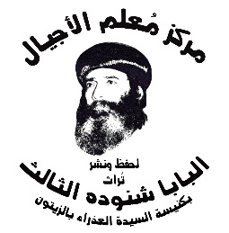
سلسلة نُبَذ (3)
سير قديسين

دروس من سيرة
القوي
الأنبا موسى الأسود

بقلم
البابا شنوده الثالث

الطبعة الثانية مارس 2020

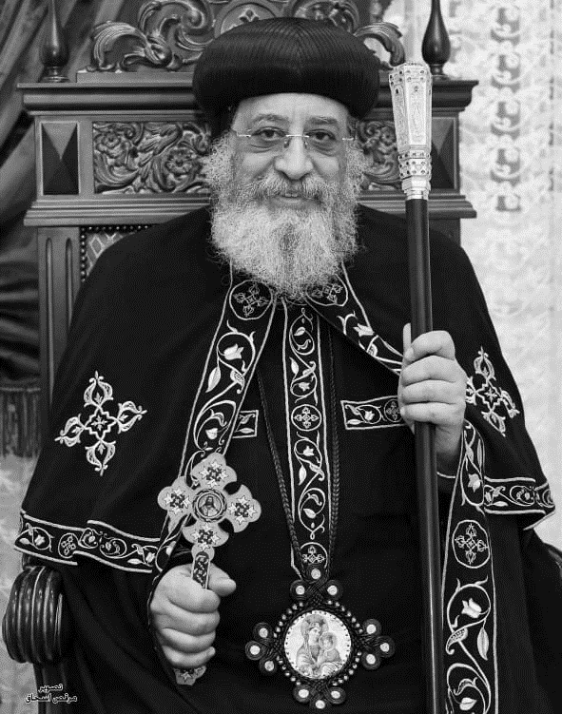

قداسة البابا تواضروس الثاني

بابا الإسكندرية وبطريرك الكرازة المرقسية الـ 118
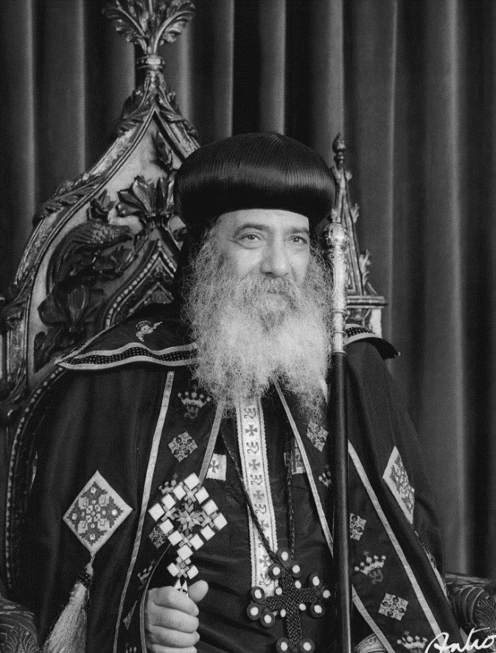

قداسة البابا شنوده الثالث

بابا الإسكندرية وبطريرك الكرازة المرقسية الـ 117

قداسة البابا شنوده الثالث في سطور
1- وُلِدَ في 3 أغسطس 1923م، باسم نظير جيد روفائيل. في قرية سَلاَّم بأسيوط.
2- حصل على ليسانس الآداب - قسم التاريخ - من كلية الآداب جامعة فؤاد الأول (جامعة القاهرة حاليًا).
3- التحق بالقوات المسلحة - مدرسة المشاة - وكان أول الخريجين من الضباط الاحتياط سنة 1947م.
4- تخرج من الكلية الإكليريكية "القسم المسائي" سنة 1949م، وكان الأول على الخريجين - فعُيِّنِ مُدرّسًا فيها.
5- عمِلَ مُدَرِسًا للغة الإنجليزية والعربية، في إحدى المدارس الأجنبية.
6- أتقَنَ الشعر منذ 1939م، وكتب كثيرًا من القصائد الشعرية.
7- في سنة 1949م: تَكَرَّسَ للخدمة في الكلية الإكليريكية وبيت مدارس الأحد في روض الفرج بشبرا، وتولى رئاسة تحرير مجلة مدارس الأحد.
8- صار راهبًا في دير العذراء الشهير بالسريان في 18 يوليو 1954م.
9- تمت سيامته بيد البابا كيرلس السادس، أول أسقف للتعليم والكلية الإكليريكية والمعاهد الدينية، باسم الأنبا شنوده في 30 سبتمبر 1962م.
10- بدأ الاجتماعات الروحية التعليمية منذ سنة 1962م، واستمر فيها حتى نياحته سنة 2012م.
11- أصدر مجلة الكرازة في يناير 1965م، واستمر في تحريرها حتى نياحته سنة 2012م (واستمرّ قداسة البابا المُعَظَّمْ تواضروس الثاني في إصدارها).
12- اختارته السماء بالقرعة الهيكلية وتمَّ تجليسه البابا الـ117 للكنيسة القبطية الأرثوذكسية يوم 14 نوڤمبر 1971م.
13- نَمَتْ الكنيسة القبطية في عهده، داخل مصر وخارجها؛ في كل قارات العالم: إفريقيا وآسيا وأوروبا وأستراليا والأمريكتين: الشمالية والجنوبية.
14- حصل على تسع شهادات دكتوراه فخرية من كبرى جامعات أمريكا وأوروبا.
15- امتدت الكلية الإكليريكية في عهده، وأصبح لها 16 فرعًا في مصر وخارجها.
16- كتب أكثر من 150 كتابًا في كثير من المجالات الكتابية والروحية، واللاهوتية والعقائدية وفي الخدمة والرعاية والتربية.
17- قامَ بسيامة بطريركين لكنيسة إريتريا و5 مطارنة و112 أسقفًا وأكثر من 2000 كاهن و1000 راهب.
18- قامَ برحلات رعوية ورسمية لكثير من بلدان العالم، وصلت إلى أكثر من 80 رحلة.
19- رقد في الرب في 17 مارس سنة 2012م ، نيحَ الله نفسه في فردوس النعيم، ونَفَعْنا بصلواته.

القديس موسى الأسود
نحتفل يوم 24 بؤونة بعيد القديس العظيم الأنبا موسى وبخاصة في دير البراموس العامر، وفي الكنائس التي تحمل اسمه: مثل دير القديسين الأنبا أنطونيوس والأنبا موسى في السودان، وكذلك يحتفلون به في دير الأنبا أنطونيوس بكاليفورنيا بأمريكا. وتوجد كنيسة أيضًا باسمه في شرقي كندا. وهكذا وصلت شهرته إلى بلاد كثيرة خارج مصر.
والقديس الأنبا موسى الأسود يمكن أن نسميه "قديس التوبة" ويتشفع به جميع التائبين.
وذلك باعتبار أنه كان – قبل توبته – إنسانًا خاطئًا، بل كان قاطع طريق وقاتلًا وسيئ الخُلق جدًا، بل كان أيضًا لا يعرف الله، أي كان غير مؤمن.
وعندما ذهب إلى الدير (دير البراموس حاليًا) ارتعب من شكله كثير من الرهبان لما رأوه. ولكن القديس الأنبا إيسيذورس أخذه إليه. ولما سأل عن حالته عرف أنه غير مؤمن، وأنه طبعًا لم يتعمد. فأرشده إلى الإيمان، ثم عمده، وبعد حين رهبنه، ومن ذلك الوقت بدأ حياته في التوبة وفي الحياة الرهبانية.
مشاهير السود
وحياة القديس موسى الأسود تعطينا فكرة عن أن الله هو إله السود كما أنه إله البيض.
وفي الكتاب المقدس – كما في التاريخ – أمثلة عن بعض مشاهير السود، الذين منهم "المرأة الكوشية" التي تزوجها موسى النبي (عد 12: 1). ولما احتج على ذلك شقيقاه هارون ومريم، ظهر الرب ووبخهما حتى أنه ضرب مريم بالبرص فبقيت خارج المحلة سبعة أيام (عد 12: 14). وفي نفس الوقت دافع الرب عن موسى ورفع شأنه أمام أخويه.
ومن مشاهير السود أيضًا ملكة سبأ التي زارت سليمان الملك (1مل 10). ويقول أخوتنا الأثيوبيون – في تقاليدهم – أن سليمان تزوج ملكة سبأ، وأنجب منها منيليك؛ الذي صار جد لأسرة الإمبراطور هيلاسلاسي الذي كانوا يلقبونه "الأسد الخارج من سبط يهوذا" أي من نسل سليمان.
ومن مشاهير السود أيضًا عذراء النشيد التي ترمز إلى كنيسة الأمم، والتي قالت: "أنا سوداء وجميلة يا بنات أورشليم" (نش 1: 5). ومن مشاهير السود أيضًا القديس موسى الأسود الذي نحن بصدد سيرته الآن.
دروس من سيرته
قصة موسى تذكرنا بقول الكتاب: "انظروا إلى نهاية سيرتهم فتمثلوا بإيمانهم" (عب 13: 7). فليس المهم كيف تبدأ حياة الإنسان، إنما كيف تنتهي، وكيف يلاقي الرب عند موته.
قصته أيضًا دليل قوي على قبول الله لتوبة الخطاة مهما كانت سيرتهم رديئة جدًا. فبالتوبة يمحو الله خطاياهم ويقول: "لا أعود أذكرها" (إر 31: 34) (خر 18: 22). وترينا هذه السيرة أيضًا كيف أن نعمة الله قادرة أن تعمل في الكل، وأن تغير الخطاة ليس فقط إلى تائبين، بل بالأكثر تحولهم إلى قديسين، وإلى قديسين كبار. رأينا هذا الأمر – كما في موسى الأسود – كذلك في أغسطينوس؛ الذي تحول من فاجر بعيد عن الله، إلى قديس كبير وإلى أسقف عظيم له تأملات يستفيد منها العالم كله. ونفس الوضع نقوله عن القديسة مريم القبطية؛ التي تحولت من إنسانة خاطئة جدًا إلى راهبة وصلت إلى درجة السواح وتبارك منها القديس زوسيما القس الذي كتب سيرتها. ونفس الوضع نقوله عن القديسة بيلاجية.
أمثال هذه القصص تعطينا فكرة عن نعمة الله وكيف تعمل، بشرط أن الإنسان يُسلم إرادته إلى عمل النعمة، فتكون إرادة متجاوبة مع عمل النعمة فيه.
النعمة مستعدة أن تغير، وهو نفسه يريد أن يتغير...
وقصة القديس موسى الأسود تعطينا فكرة عن أهمية أب الاعتراف في قيادته للتائب. فالقديس الأنبا موسى الأسود؛ في قيادته أولًا إلى الإيمان، ثم إلى التوبة، وإلى الرهبنة، وتعهده باستمرار في حياته الرهبانية. كما ترينا هذه القصة أيضًا أهمية الجهاد الروحي. فقد جاهد موسى الأسود كثيرًا لكي يتخلص من خطاياه.
القوي الأنبا موسى
الكنيسة تلقب الأنبا موسى – في مجمع القديسين – بالقوي الأنبا موسى. هو طبعًا له صفات كثيرة: فهو إنسان تائب، وهو راهب، وقس ومرشد روحي، وهو أيضًا شهيد..
ولكننا نريد أن نتأمل في صفة (القوي) التي لقبته بها الكنيسة.
فنرى أنه كان قويًا في جسده، وقويًا في توبته، وفي اعترافه، وقويًا في تواضعه وفي احتماله. وقويًا أيضًا في استشهاده وفي معجزاته ونتكلم عن هذه الصفات بشيء من التفاصيل.
وكيف أنه: قوي في جسده
كقاطع طريق في بداية حياته. كانت له هذه الصفة أي قوته الجسدية. وكيف أنه في إحدى المرات اغتاظ من راعٍ وأراد قتله وكان ذلك الراعي على الشط الآخر من النهر.. فأخذ موسى سيفه وألقىّ بنفسه في النهر ليلحق بالراعي ويقتله، لولا أن ذلك الراعي خاف من منظره، وهرب مختفيًا في الغابات.
وحدث في بداية رهبنته، أنه ذهب إلى قلايته، فوجد أربعة من اللصوص قد اقتحموها لسرقتها. فأمسك باللصوص الأربعة وربطهم بحبال، وحملهم على ظهره، وذهب بهم إلى الكنيسة وألقاهم أمام الآباء. وقال لهم: هؤلاء هجموا على قلايتي ليسرقوها، فتصرفوا أنتم معهم بما تشاءون.
وهذا يرينا كيف أن النعمة قد تغير البعض بسرعة، بينما تغير البعض بالتدريج، مثلما حدث مع موسى الأسود.
قوة موسى الأسود في جسده تظهر أيضًا؛ في خدمته للرهبان، وكيف أنه كان يحمل جرار الماء الخاصة بالشيوخ، ويذهب إلى بئر على بعد ميلين أو أكثر، ويملؤها بالماء ويعود بها ليحمل غيرها. ولا يستطع أحد أن يقوم بهذه الخدمة مرارًا إلاّ إذا كان قويًا في جسده. يضاف إلى مظاهر القوة في جسده، ما كان يقوم به من نسكيات شديدة لا يتحملها إلا جسد يقوى عليها. أو قل إن المقصود بهذه النسكيات إخضاع الجسد القوي. إلى جوار قوته في جسده، نذكر قوته في توبته واعترافه.
قوي في توبته
دليل ذلك هو تحوله من قاتل وقاطع طريق إلى قديس وديع هادئ محب للغرباء ومتواضع. وتوبة موسى الأسود تدل على أمرين: الأول أنها توبة بإصرار شديد وبلا رجعة. والأمر الثاني أنها اِحتاجت إلى جهادٍ كبير.
وفي أول الأمر زادت عليه حروب الشياطين جدًا، حتى أنه في ليلة واحدة ذهب إحدى عشر مرة إلى القديس إيسيذورس أب اعترافه، الذي قال له: "اعتكف في قلايتك واصمد". فأجابه موسى الأسود: "لست أستطيع يا معلم"، ولكن نعمة الله كانت معه وساعدته في جهاده حتى انتصر على حروب الشياطين بنعمة الله التي كانت معه..
ومن مظاهر قوة توبته؛ قوة اعترافه
حتى أنه استطاع أن يعترف بكل خطاياه – على الرغم من بشاعتها – اعترافًا علنيًا أمام مجمع الرهبان كله. حقًا، من يستطيع أن يفعل ذلك!!
وأثناء اعترافه رأى أحد الآباء ملاكًا يحمل قرطاسًا، وكل ما كان يعترف به موسى الأسود كان يمحوه. مثل هذه الاعترافات تخزي الشياطين فيهربون، لأنها على الأقل تدل على تواضع قلب لا يحتمله الشيطان. وهكذا ننتقل في حديثنا عن قوة موسى الأسود إلى قوة تواضعه.
قوي في تواضعه
أولًا: كان يؤمن بأهمية التواضع في الحياة الروحية. وكان يقول: "إن تواضع القلب يتقدم جميع الفضائل". بلغَ من تواضعه وهو شيخ، أنه في إحدى المرات طلب كلمة منفعة من صبي صغير!! تواضعه في الحقيقة ظهر في قصة رسامته قسًا؛ فقد أخذه أب اعترافه الأنبا إيسذورس. وأراد البابا أن يختبره، فطرده قائلًا: "من أتى بهذا النوبي إلى هنا؟!".
فخرج وهو يقول في نفسه: "حسنًا فعلوا بك يا أسود اللون يا رمادي الجلد، وما دمت لست بإنسان، فلماذا تقف وسط الناس؟". ثم أمر البابا بإحضاره فأتى، فسألوه فيما بعد عن شعوره.. فقال: "حسبت أنني كلب طردوه فذهب، ونادوه فأتى". ولما تمت سيامته كاهنًا، ولبس ملابس الخدمة البيضاء، قالوا له: "ها أنت قد أصبحت أبيض كُلّك" فأجاب: "ليته يكون من الداخل أيضًا".
ويظهر تواضعه أيضًا في بعده عن إدانة غيره
ومن أشهر قصصه في ذلك أن مجمع الرهبان انعقد لإدانة أخ راهب قد أخطأ. ودُعيّ موسى الأسود لحضور ذلك الاجتماع. فحضر وهو يحمل زنبيلًا (جوالًا) مملوءًا بالرمل، ولكن به ثقب من الخلف تنحدر منه الرمال. فسألوه عن ذلك، فقال: "هذه هي خطاياي وراء ظهري تجري، وقد حضرت لإدانة أخي".
كان القديس موسى الأسود عجيبًا في هذه الفضيلة. ومن كلماته المشهورة في ذلك "إياك أن تسمع بسقطة أحد إخوتك، لئلا تكون قد دنته خفية" .. أي أنه ليس فقط أن الإنسان يمتنع عن الإدانة بلسانه، إنما يحترس أيضًا من سماع كلمة الإدانة التي تصدر من غيره، لئلا يتأثر بها، فيكون فكر الإدانة قد سعى إلى قلبه في الخفاء، دون أن يشعر، أو بغير إرادته.
ومن تواضعه أنه كان باستمرار يتذكر خطاياه القديمة، على الرغم من ارتفاعه في الفضيلة. حتى أنه كان يقول: "إنني لا بد أن أموت قتيلًا، لأنني قد قتلت غيري". وقد قال السيد المسيح له المجد: "لأَنَّ كُلَّ الَّذِينَ يَأْخُذُونَ السَّيْفَ بِالسَّيْفِ يَهْلِكُونَ" (مت 26: 52). وفعلًا لما هجم البربر على الدير، وهرب كثير من الرهبان، رفض هو أن يهرب مثلهم، ونال إكليل الشهادة. وهكذا يكون قويًا في استشهاده، إذ رفض أن يهرب من الموت. وقال: "هذا اليوم كنت انتظره من زمن طويل".
كان القديس موسى الأسود قويًا أيضًا في محبته...
قوي في محبته
كان يحب الناس بكافة الطرق، ويحب أن يخدمهم. وقد رأينا كيف كان يحب الشيوخ ويسير مسافات طويلة حاملًا لهم جرار الماء من البئر. وفي إحدى المرات مرّ عليه ضيوف. وكان الدير قد نذر صومًا، أو قرر صومًا، ولكنه احتفى بالضيوف، وأوقد ليصنع لهم طعامًا. ورأى بعض الرهبان دخانًا يصعد من قلايته. فاستاءوا وقالوا: كيف يكسر الصوم؟! ولما رآه الآباء وعرفوا السبب طمأنوا الرهبان الصغار بأنه لم يفعل ذلك حبًا في الأكل، وإنما حبًا لضيوف قد جاءوه.
وفي مرة من المرات قصده ضيوف، فأخذ يعد لهم طعامًا، ولكن لم يكن عنده ماء يكفي للطبيخ. فأخذ يخرج من القلاية ثم يدخل. وهكذا ظل يخرج ويدخل مرات حتى أرسل الله سحابة ونزل مطر فملأ أوعيته. وقد سألوه: "لماذا كنت تخرج وتدخل مرات؟ "فقال كنت أخرج وأعاتب الله قائلًا له: "إنك قد أرسلت لي ضيوفًا، فلماذا لم ترسل لي ماء لكي أعد لهم طعامًا؟". وهكذا يعطينا فكرة عن قوة معجزاته التي وردت في كتب سيرته وسجلها البعض. ويمكنكم أن تقرأوها في كتب سيرته، حيث وردت معجزات في حياته، وحتى عصرنا الحاضر، سواء في مصر، أو في الخارج وفي بلاد المهجر نقطة أخرى عن قوته في إرشاده الروحي.
قوي في إرشاده
لما سُيّم كاهنًا، كان له أولاد كثيرون في الاعتراف، ينتفعون بإرشاده الروحي وبالتلمذة عليه سواء على أقواله، أو بالانتفاع من سيرته وقدوته الصالحة.
ومن نصائحه وأقواله النافعة؛ "حب المساكين، لكي تخلص بسببهم في وقت الشدة؛ أي بعطائك لهم يمنحك الرب نعمة تخلص بها في وقت الشدة". وقال في ذلك أيضًا: "اعط المحتاجين بالسرور والرضا". وقال أيضًا: "الذي يتهاون في عفة جسده، يخجل في صلاته؛ أي أنه إذا وقف يصلي، يخجل في رفع وجهه إلى الله، إذ لا يجد دالة، بل تذكار تهاونه في عفته، يخجله". وقال: "إذا سكنت مع أخوة، فلا تأمرهم بعمل ما، بل اتعب معهم". وهذا يذكرنا بالأنبا بيشوي الذي احضروا إليه تلميذ لكي يعلمه الفضيلة. فلم يقل له شيئًا. فلما اشتكى التلميذ إلى الشيوخ، وجاءوا إليه يعاتبونه إنه لم يقل لذلك الأخ شيئًا!!
قال لهم: "أنا لا أستطيع أن آمره بشيء. إنما عليه أن ينظر ماذا أفعل، ويتعلم دون أن أقول له شيئًا".
وقال الأنبا موسى أيضًا عن الاتضاع: "إذا عرفنا أننا كلنا خطاه، فلنحذر من أن نترك خطايانا، وننشغل بخطايا غيرنا وندينه، وقيل في ذلك كشخص يكون في بيته ميت. فيترك ميته ليذهب للبكاء على ميت آخر".
وقال الأنبا موسى أيضًا: "لا تثق بنفسك طالما كنت في الجسد أي احذر من الغرور، ولا تظن أنك قد وصلت إلى درجة لا تؤثر فيك الحروب". وقال: "الذي يعتقد في نفسه أنه بلا عيب، فقد حوى في نفسه جميع العيوب".
ونرى أن القديس موسى الأسود قد دخل في مرحلتين في جهاده الروحي؛ مرحلة منها كان يجاهد فيها بكل قوته. والمرحلة الثانية هي التي كان يلقي فيها ضعفه أمام الله، فتحمله النعمة. قائلًا للرب: "ليست لديَّ قوة أمام الشياطين، فأرسل لي قوة من عندك، وكان الله يرسل له نعمته".
بركة هذا القديس العظيم، فلتكن مع جميعنا.

مقال "القديس موسى الأسود التائب الراهب الشهيد"، لقداسة البابا شنوده الثالث نُشر في مجلة الكرازة 9 يوليو 1999م

